## Projeto de teste

O propósito desse teste e avalizar o candidato a desenvolvedor a partir de um case proposto, aonde o mesmo deverá entregar em um prazo de 3 dias o máximo possível dos requisitos solicitados. O caso proposto é um exemplo acadêmico e não faz parte dos sistemas da Cardif.

Para apoio foi criado um modelo básico que deverá ser utilizado pelo candidato, o mesmo está disponível no site [https://app.sqldbm.com/SQLServer/Edit/p132462/#](https://app.sqldbm.com/SQLServer/Edit/p132462/) e poderá ser alterado de acordo com o entendimento do candidato.

Modelo de dados

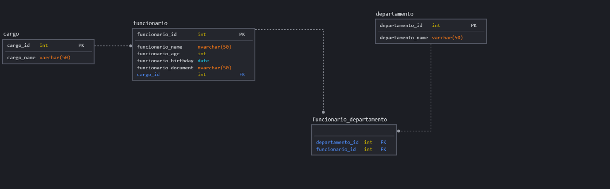

O projeto deverá ser disponibilizado para donwload no GIT e deverá ter o banco de dados embarcado a fim de facilitar a avaliação.

Os requisitos variam de acordo com o cargo ao qual o candidato está concorrendo sendo eles listados abaixo.

**Perfil Senior**

* Criar projeto webservice rest com spring boot.
* Disponibilizar swagger da aplicação.
* Criar crud de funcionário.
* Consulta de funcionários de um departamento.
* Manter histórico dos departamentos que o usuário trabalhou.
* Definir Chefe do departamento.

**Perfil Pleno**

* Criar crud de funcionário.
* Consulta de funcionários de um departamento.
* Manter histórico dos departamentos que o usuário trabalhou.
* Definir Chefe do departamento.

**Perfil Junior**

* Criar crud de funcionário.

Os Candidatos serão avaliados considerando os itens abaixo.

* Padrões projetos utilizados no desenvolvimento.
* Percentual de atendimento dos requisitos.